江苏省仪征中学2021-2022学年度第二学期高三地理学科导学案
正午太阳高度（两课时）
研制人：王维中 审核人：林爱红
班级： 姓名： 学号： 授课日期：2022年3月4日
本课在课程标准中的表述：结合实例，说明地球运动的地理意义。
【导读——读教材识基础】
阅读必修 一 教材第 11 —— 14 页
【导学——培素养引价值】
1．正午太阳高度计算和规律
INCLUDEPICTURE "G:\\司瑞晴\\2020\\二轮\\大二轮\\地理 江苏\\1-14.TIF" \* MERGEFORMATINET INCLUDEPICTURE "G:\\司瑞晴\\2020\\二轮\\大二轮\\地理 江苏\\word\\1-14.TIF" \* MERGEFORMATINET INCLUDEPICTURE "G:\\司瑞晴\\2020\\二轮\\大二轮\\地理 江苏\\word\\1-14.TIF" \* MERGEFORMATINET INCLUDEPICTURE "G:\\司瑞晴\\2020\\二轮\\大二轮\\地理 江苏\\word\\1-14.TIF" \* MERGEFORMATINET INCLUDEPICTURE "G:\\司瑞晴\\2020\\二轮\\大二轮\\地理 江苏\\word\\1-14.TIF" \* MERGEFORMATINET INCLUDEPICTURE "G:\\司瑞晴\\2020\\二轮\\大二轮\\地理 江苏\\word\\1-14.TIF" \* MERGEFORMATINET 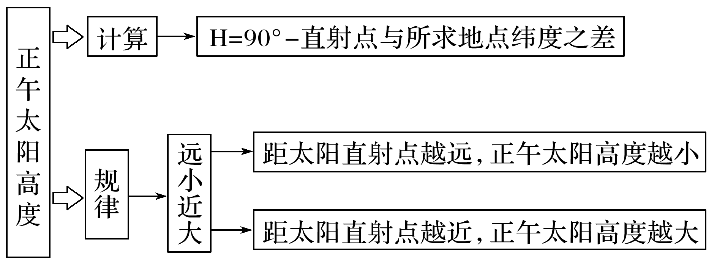
2．正午太阳高度在实践中的应用
(1)定地方时：某地太阳高度达到一天中最 值时，当地的地方时是12时。
(2)定日影：正午太阳高度越大，日影越 ；反之，日影越 ；日影方向背向太阳。

(3)定楼间距：纬度较低的地区，楼间距较 ，纬度较高的地区，楼间距较 。
(4)计算热水器的安装角度：太阳能热水器集热面与太阳光线垂直(太阳能热水器集热面与地面夹角与正午太阳高度互余)。
(5)确定山地自然带的分布高度
一般情况下，由于阳坡正午太阳高度大，得到的光热 ，阴坡得到的太阳光热少，因此在相同高度，阳坡温度较高，阴坡温度较低，所以一般情况下，阳坡同一自然带的高度高于 坡。
【导思——析问题提能力】
区域 | 日影
北回归线以北
南回归线以南
南北回归线之间

【导练——解例题找方法】
天津广播电视塔(简称“天塔”)高度约415米。读图文材料，回答1～2题。
INCLUDEPICTURE "G:\\司瑞晴\\2020\\二轮\\大二轮\\地理 江苏\\1-13A.TIF" \* MERGEFORMATINET INCLUDEPICTURE "G:\\司瑞晴\\2020\\二轮\\大二轮\\地理 江苏\\word\\1-13A.TIF" \* MERGEFORMATINET INCLUDEPICTURE "G:\\司瑞晴\\2020\\二轮\\大二轮\\地理 江苏\\word\\1-13A.TIF" \* MERGEFORMATINET INCLUDEPICTURE "G:\\司瑞晴\\2020\\二轮\\大二轮\\地理 江苏\\word\\1-13A.TIF" \* MERGEFORMATINET INCLUDEPICTURE "G:\\司瑞晴\\2020\\二轮\\大二轮\\地理 江苏\\word\\1-13A.TIF" \* MERGEFORMATINET INCLUDEPICTURE "G:\\司瑞晴\\2020\\二轮\\大二轮\\地理 江苏\\word\\1-13A.TIF" \* MERGEFORMATINET 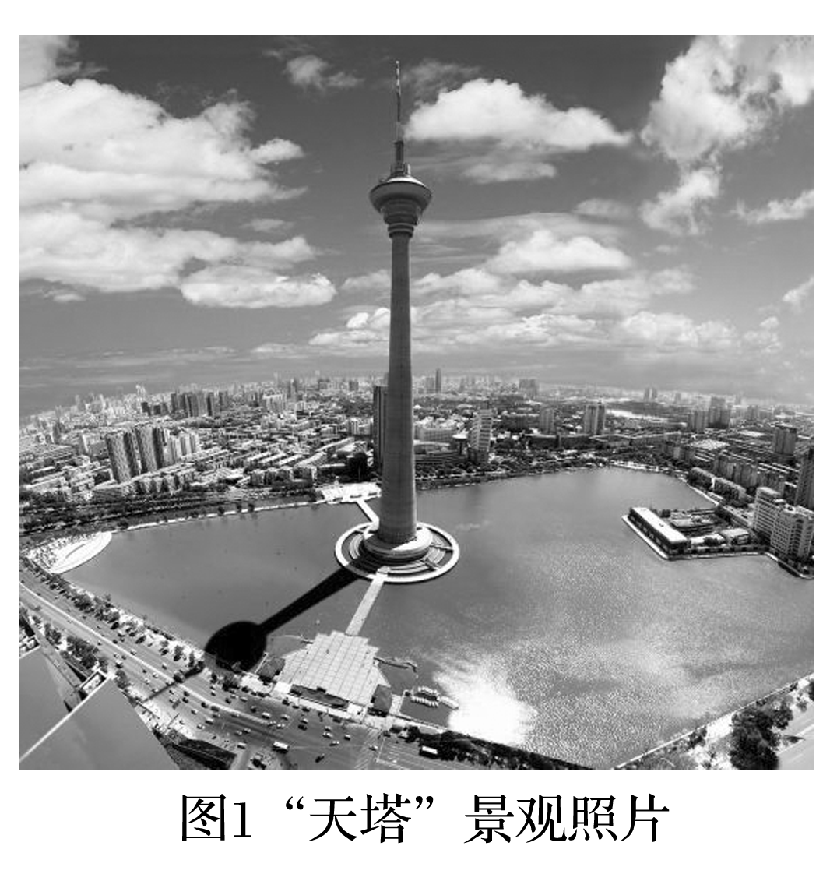
INCLUDEPICTURE "G:\\司瑞晴\\2020\\二轮\\大二轮\\地理 江苏\\1-13.TIF" \* MERGEFORMATINET INCLUDEPICTURE "G:\\司瑞晴\\2020\\二轮\\大二轮\\地理 江苏\\word\\1-13.TIF" \* MERGEFORMATINET INCLUDEPICTURE "G:\\司瑞晴\\2020\\二轮\\大二轮\\地理 江苏\\word\\1-13.TIF" \* MERGEFORMATINET INCLUDEPICTURE "G:\\司瑞晴\\2020\\二轮\\大二轮\\地理 江苏\\word\\1-13.TIF" \* MERGEFORMATINET INCLUDEPICTURE "G:\\司瑞晴\\2020\\二轮\\大二轮\\地理 江苏\\word\\1-13.TIF" \* MERGEFORMATINET INCLUDEPICTURE "G:\\司瑞晴\\2020\\二轮\\大二轮\\地理 江苏\\word\\1-13.TIF" \* MERGEFORMATINET 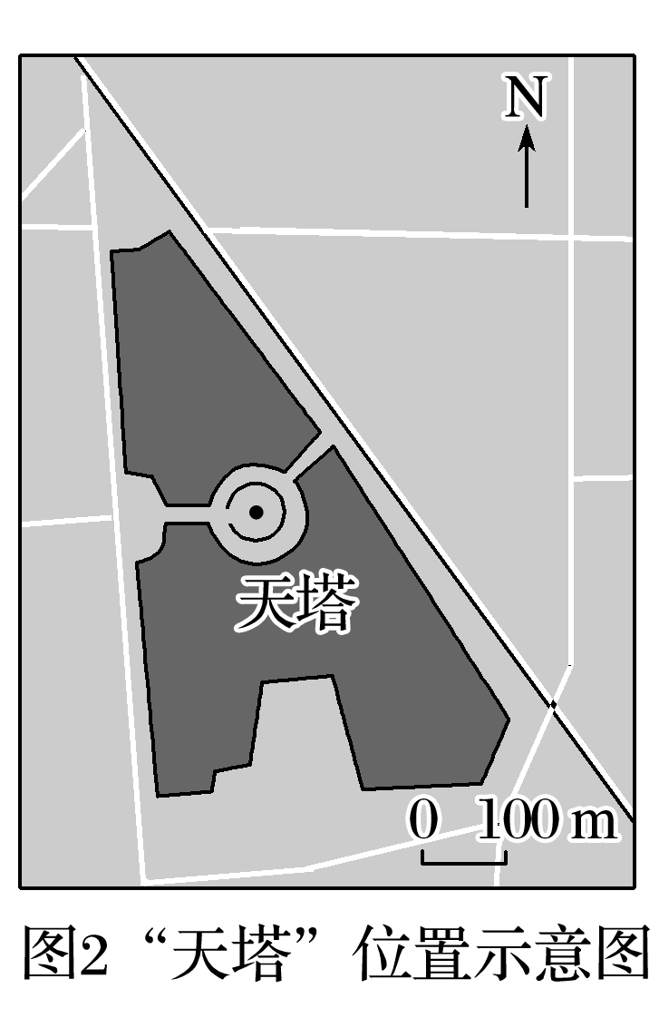
1．拍摄到该照片的时间(北京时间)最可能介于( )
A．5：00～7：00 B．8：00～10：00
C．12：00～14：00 D．15：00～17：00
2．拍摄到该照片的日期最可能介于( )
A．1月15日到2月15日 B．3月1日到3月30日
C．5月15日到6月15日 D．10月1日到10月30日
【导悟——拓思维建体系】

江苏省仪征中学2021-2022学年度第二学期高三地理学科作业
正午太阳高度（两课时）
研制人：王维中 审核人：林爱红
班级：________姓名：________学号：______时间：3月4日 作业时长：35分钟

一、单项选择题
(2020·福建省泉州线上测试)飞檐是指屋檐的檐部向上翘起，是一种考虑室内光照和建筑美观的中国传统建筑特色，是我国古代劳动人民智慧的结晶。图1为飞檐景观，图2示意飞檐光照原理。据此完成1～3题。
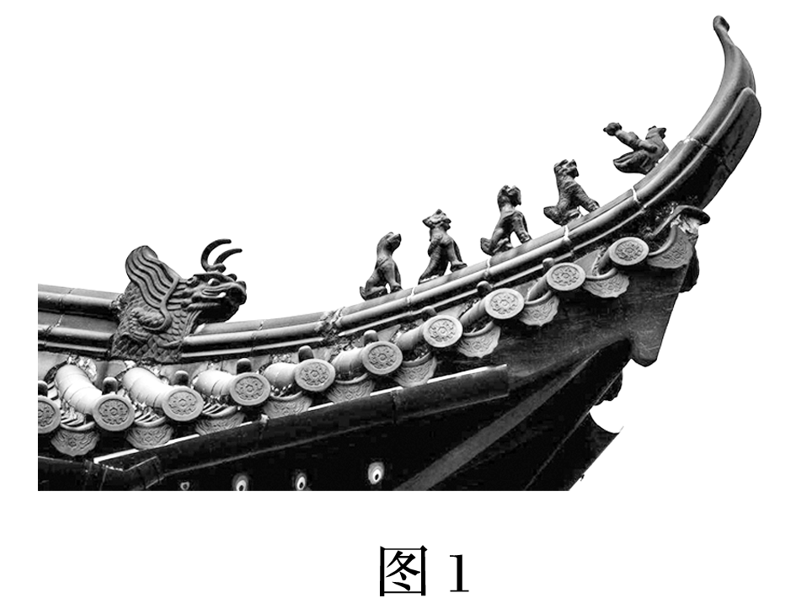
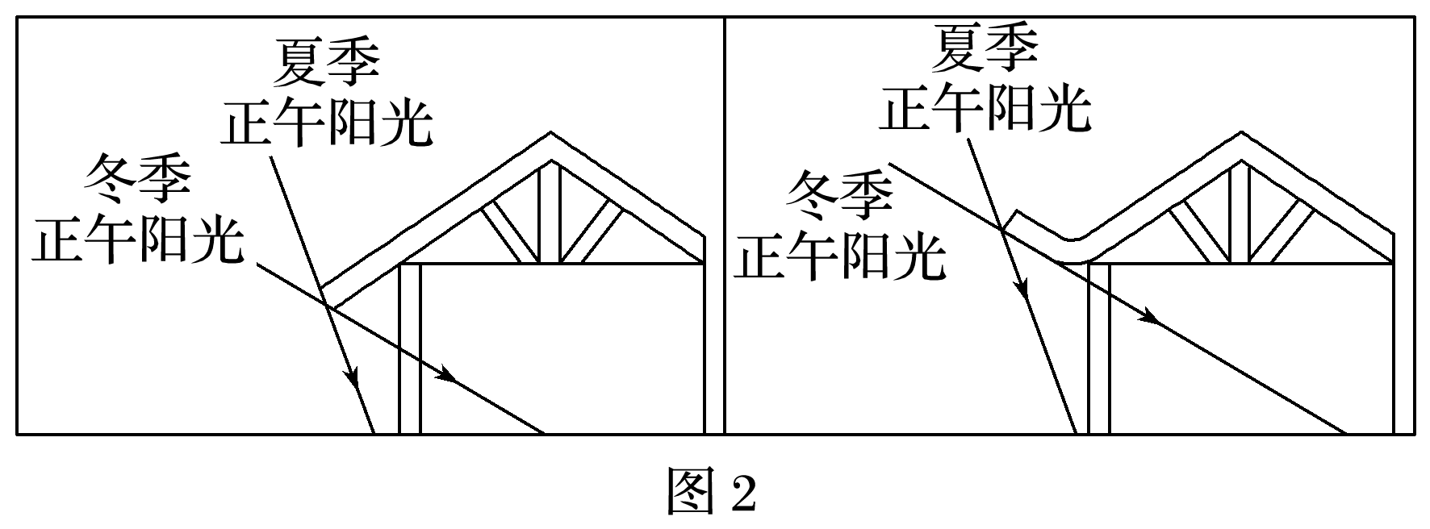
1．从室内光照的角度考虑，“飞檐”设计的主要目的是( )
A．扩大夏季遮阳的面积B．扩大冬季采光的面积
C．缩小夏季遮阳的面积D．缩小冬季采光的面积
2．某建筑设计师在浙江采用了“飞檐”的设计。若屋顶高度不变，与北京相比，应调整是( )
①飞檐长度不变，加大飞檐翘起角度 ②飞檐翘起角度不变，缩短飞檐长度 ③飞檐长度不变，缩小飞檐翘起角度 ④飞檐翘起角度不变，加长飞檐长度
A．①② B．②③ C．①④ D．②④
3．东北地区的飞檐长度都较短，能够更好地( )
A．排泄雨水 B．遮阳纳凉C．美观协调 D．减少积雪
下图为“北京市某中学教室(窗户朝南)的照片”。读图完成4～5题。
INCLUDEPICTURE "G:\\司瑞晴\\2020\\二轮\\大二轮\\地理 江苏\\1-31.TIF" \* MERGEFORMATINET INCLUDEPICTURE "G:\\司瑞晴\\2020\\二轮\\大二轮\\地理 江苏\\word\\1-31.TIF" \* MERGEFORMATINET INCLUDEPICTURE "G:\\司瑞晴\\2020\\二轮\\大二轮\\地理 江苏\\word\\1-31.TIF" \* MERGEFORMATINET INCLUDEPICTURE "G:\\司瑞晴\\2020\\二轮\\大二轮\\地理 江苏\\word\\1-31.TIF" \* MERGEFORMATINET INCLUDEPICTURE "G:\\司瑞晴\\2020\\二轮\\大二轮\\地理 江苏\\word\\1-31.TIF" \* MERGEFORMATINET INCLUDEPICTURE "G:\\司瑞晴\\2020\\二轮\\大二轮\\地理 江苏\\word\\1-31.TIF" \* MERGEFORMATINET 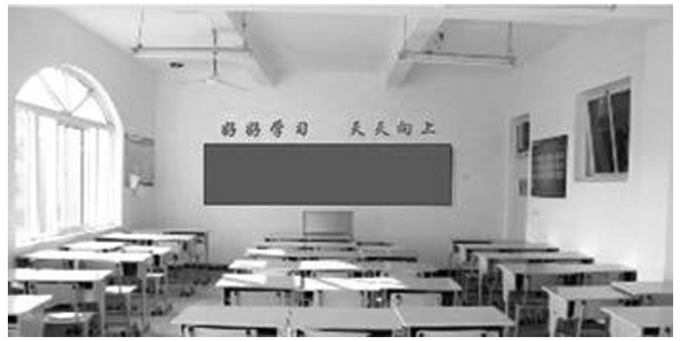
4．照片拍摄的时间可能是( )
A．春分清晨 B．夏至上午C．秋分下午 D．冬至傍晚
5．北京时间12：00，该校学生在校园内测量立杆影子长度时发现杆影朝向( )
A．北略偏西 B．正北C．北略偏东 D．正南
我国住宅小区的阳台上多安装上下伸缩式晾衣架，通过调节绳索长度让晾衣架上的衣物得到充足的太阳照射(如下图所示)。据此完成6～7题。
INCLUDEPICTURE "G:\\司瑞晴\\2020\\二轮\\大二轮\\地理 江苏\\1-32.TIF" \* MERGEFORMATINET INCLUDEPICTURE "G:\\司瑞晴\\2020\\二轮\\大二轮\\地理 江苏\\word\\1-32.TIF" \* MERGEFORMATINET INCLUDEPICTURE "G:\\司瑞晴\\2020\\二轮\\大二轮\\地理 江苏\\word\\1-32.TIF" \* MERGEFORMATINET INCLUDEPICTURE "G:\\司瑞晴\\2020\\二轮\\大二轮\\地理 江苏\\word\\1-32.TIF" \* MERGEFORMATINET INCLUDEPICTURE "G:\\司瑞晴\\2020\\二轮\\大二轮\\地理 江苏\\word\\1-32.TIF" \* MERGEFORMATINET INCLUDEPICTURE "G:\\司瑞晴\\2020\\二轮\\大二轮\\地理 江苏\\word\\1-32.TIF" \* MERGEFORMATINET 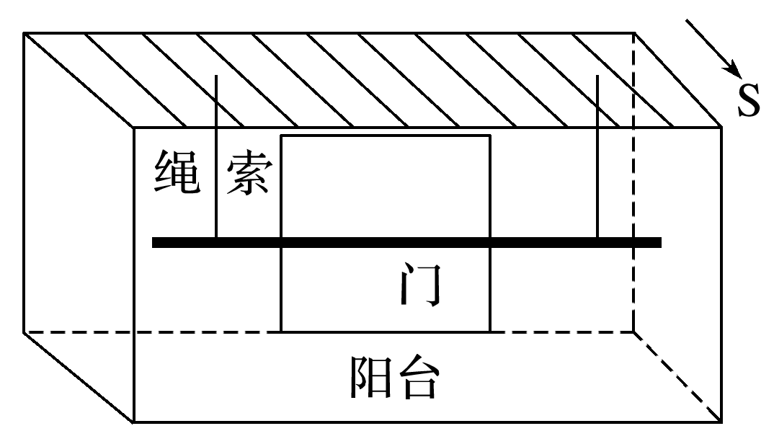
★6．北半球夏季，下列城市中晾衣架绳索下放长度最大的是( )
A．沈阳 B．北京C．上海 D．南京
★7．北京时间13时，晾衣架上衣服的影子朝向正北，该城市可能是( )
A．兰州 B．乌鲁木齐C．天津 D．北京
某学校(110°E)地理兴趣小组在平地上用立竿测影的方法，逐日测算正午太阳高度。如图1，垂直竖立一根2米长的竿OP，正午时测得影长OP′，通过tanα＝OP/OP′算出正午太阳高度α。图2为“该小组绘制的连续一年多的竿影长度变化图”。据此回答8～10题。
INCLUDEPICTURE "G:\\司瑞晴\\2020\\二轮\\大二轮\\地理 江苏\\D14.TIF" \* MERGEFORMATINET INCLUDEPICTURE "G:\\司瑞晴\\2020\\二轮\\大二轮\\地理 江苏\\word\\D14.TIF" \* MERGEFORMATINET INCLUDEPICTURE "G:\\司瑞晴\\2020\\二轮\\大二轮\\地理 江苏\\word\\D14.TIF" \* MERGEFORMATINET INCLUDEPICTURE "G:\\司瑞晴\\2020\\二轮\\大二轮\\地理 江苏\\word\\D14.TIF" \* MERGEFORMATINET INCLUDEPICTURE "G:\\司瑞晴\\2020\\二轮\\大二轮\\地理 江苏\\word\\D14.TIF" \* MERGEFORMATINET INCLUDEPICTURE "G:\\司瑞晴\\2020\\二轮\\大二轮\\地理 江苏\\word\\D14.TIF" \* MERGEFORMATINET 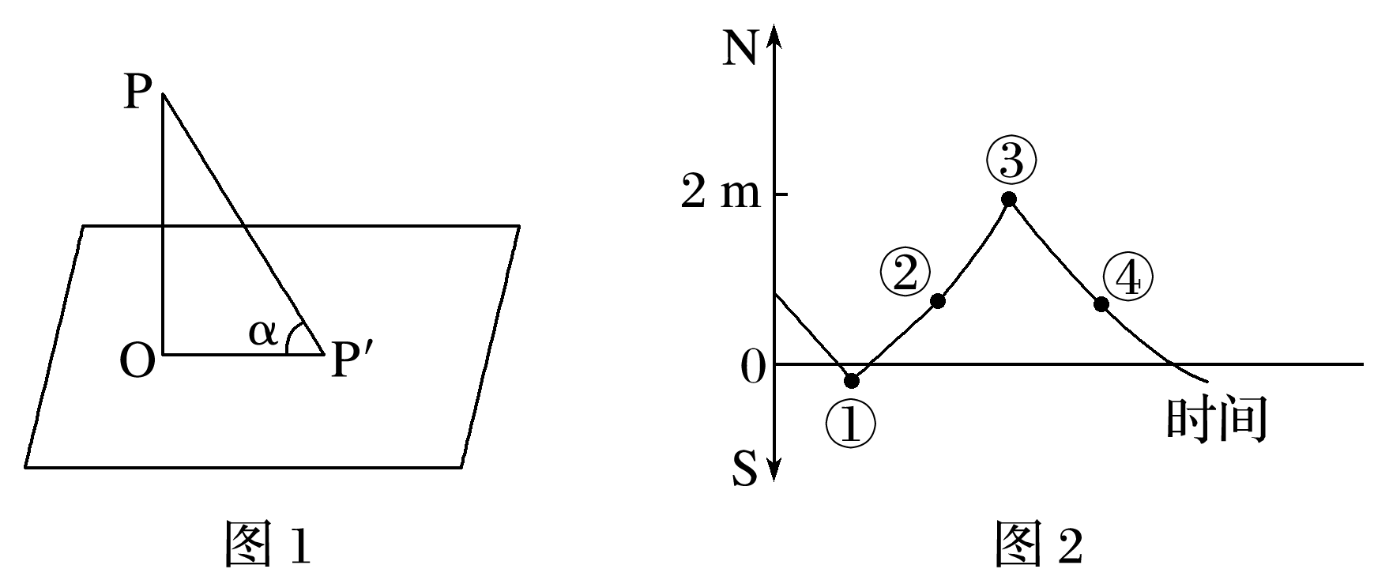
8．该小组每天测影长时，北京时间应为( )
A．12：00 B．12：40C．11：20 D．11：00
9．该学校纬度大约为( )
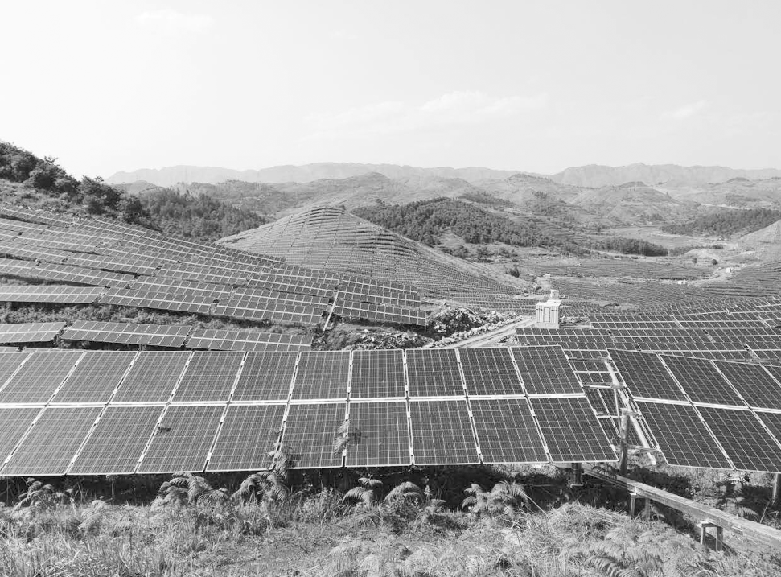
A．21.5°N B．21.5°S C．45°N D．45°S
10．图2中反映3月21日竿影长度的点是( )
A．① B．② C．③ D．④
五峰土家族自治县(29°50′N至30°10′N)地处湖北省西南部，属于武陵山支脉，是一个典型的少数民族山区县。下图为“该县在未被利用的荒山荒坡上建成的太阳能光伏电站电池板景观图”，该电站太阳能电池板可灵活调整朝向和倾角以提高太阳能的利用率。据此完成11～12题。
11．下列有关该电站太阳能集热板的朝向变化正确的是( )
A．春分日—先朝东，后朝北，再朝西 B．夏至日—先朝东北，后朝南，再朝西北
C．秋分日—先朝东南，后朝南，再朝西南 D．冬至日—先朝东南，后朝北，再朝西南
12．某时段期间，该电站太阳能集热板正午时的倾角逐日增大，该时段最可能是我国的( )
A．清明节至劳动节 B．儿童节至建军节C．教师节至国庆节 D．国庆节至元旦
下图示意“某地6月22日在晴朗天气条件下某学校旗杆影长变化”。读图完成13～14题。
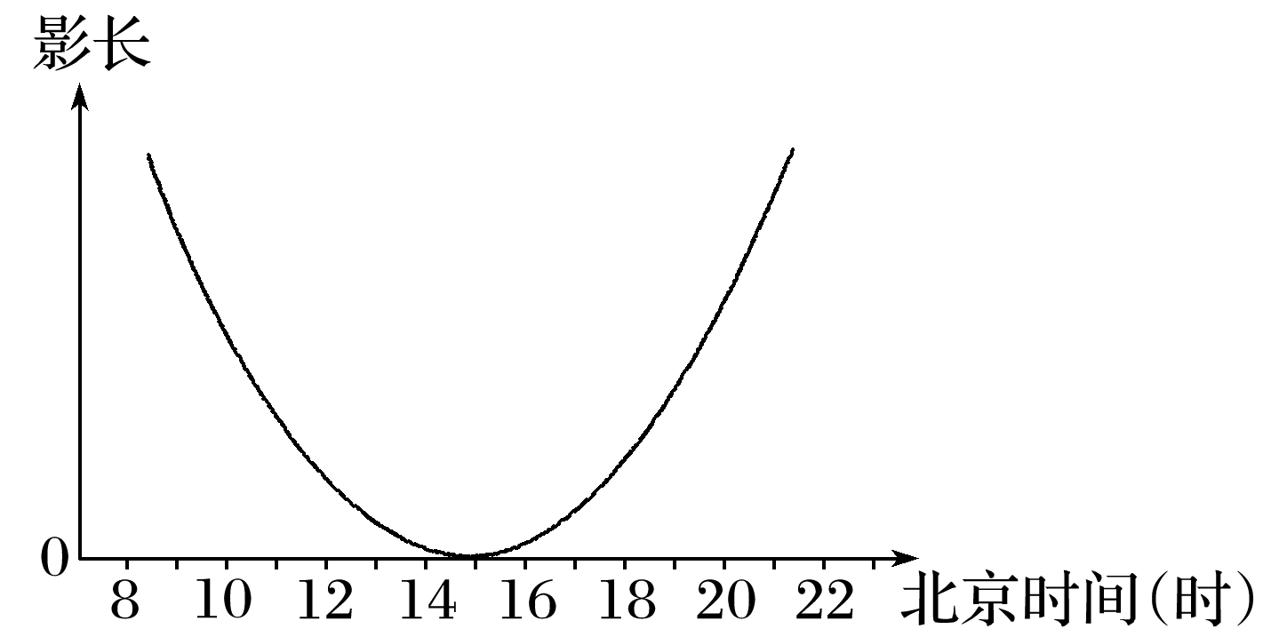
★13．此日，该地的最大太阳高度是( )
A．60° B．70° C．80° D．90°
★14．该地位于( )
A．东亚 B．南亚 C．东南亚 D．西亚

